
Quintocortile

Viale Bligny 42 - 20136 Milano - tel.338. 8007617

Con la collaborazione di Milanocosa

COMUNICATO STAMPA

VII RASSEGNA

POESIARTE MILANO

‘FINESTRE’

7-8 giugno 2010

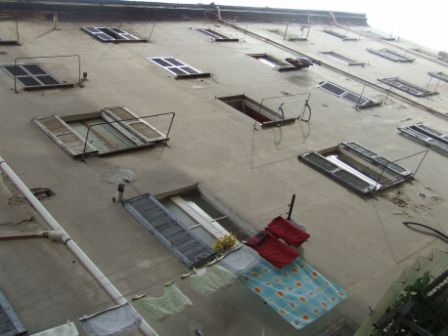

Questo settimo appuntamento di Poesiarte Milano dal titolo “Finestre” prende spunto dal nuovo luogo di Quintocortile in cui si svolgerà la prossima Rassegna: sotto le finestre della casbah di viale Bligny 42.
E poi ‘finestre’ sono soprattutto quadri del passato e del presente, aperture che collegano fra loro i diversi gradi temporali in una sfaccettatura di situazioni soggettive che, insieme e sommate fra di loro, ci restituiscono un affresco complessivo del fluire e divenire della realtà contemporanea.

Organizzazione a cura di: Mavi Ferrando, Donatella Airoldi (Associazione Quintocortile)
Con la collaborazione di: Adam Vaccaro, Laura Cantelmo (Associazione Milanocosa)

Poesiarte Milano si svolgerà a Quintocortile (nuova sede) nei giorni lunedì 7 e martedì 8 giugno 2010 con interventi di poeti e musicisti dalle 17,30 alle 19,30. Seguirà visione delle opere in mostra con presentazione degli artisti e aperitivesca kermesse fino alle 21.
Ciascuna giornata vedrà l’intervento di 13 poeti e di alcuni musicisti che presenteranno loro lavori sul tema secondo un calendario prestabilito. Quarantatre artisti invitati realizzeranno ed esporranno un’opera sul tema della manifestazione.

Info: Associazione Quintocortile - Mavi Ferrando, Donatella Airoldi - tel. 338 8007617 quintocortile@tiscali.it
Associazione culturale Milanocosa – Adam Vaccaro – tel. 347 7104584 info@milanocosa.it

artisti:
Giuliana Alberti, Donatella Bianchi, Adalberto Borioli, Maria Elena Borsato, Pierluigi Boschetti, Michela Buttignon, Salvatore Carbone, Silvia Cibaldi, Angela Colombo, Nicoletta Crocella, Albino De Francesco, Giuseppe Denti, Antonio Falleti, Mavi Ferrando, Simonetta Ferrante, Fernanda Fedi, Gretel Fehr, Barbara Gabotto, Mario Gatto, Ornella Garbin, Gino Gini, Giacomo Guidetti, Jane Kennedy, Grazia Lavia, Pino Lia, Ruggero Maggi, Nadia Magnabosco, Marilde Magni, Gianni Marussi, Emanuela Mezzadri, Marco Mucha, Roberto Origgi, Elisabetta Pagani, Mario Palmieri, Laura Pitscheider, Marta Popescu, Luca Rendina, Raffaele Romano, Stefania Selmi, Roberto Sommariva, Antonio Sormani, Elisabetta Sperandio, Armando Tinnirello

poeti:
Sebastiano Aglieco, Massimo Arrigoni, Maria Carla Baroni, Marco Bellini, Rinaldo Caddeo, Luigi Cannello, Laura Cantelmo, Lorena Carboni, Annamaria De Pietro, Mariella De Santis, Gabriela Fantato, Gabriella Girelli, Eugenio Grandinetti, Stefano Guglielmin, Giorgio Morale, Guido Oldani, Mariella Parravicini, Maria Pia Quintavalla, Paolo Rabissi, Anthony Robbins, Franco Romanò, Marco Saya, Franco Santamaria, Adam Vaccaro, Aky Vetere, Giuliano Zosi

musicisti:
Marco Saya, Claudio Repentini e il duo Poemus, Barbara Gabotto e Giacomo Guidetti

PROGRAMMA

dalle 17,30 alle 19,30 letture dei poeti con un intermezzo musicale
dalle 19,30 alle 21 visione delle opere degli artisti con aperitivo

Lunedì 7 giugno

Massimo Arrigoni
Mariella De Santis
Anthony Robbins
Gabriela Fantato
Mariella Parravicini
Marco Bellini
Marco Saya

Intermezzo musicale con Marco Saya e Claudio Repentini

Franco Santamaria
Gabriella Girelli
Giuliano Zosi
Franco Romanò
Eugenio Grandinetti
Adam Vaccaro

Martedì 8 giugno

Sebastiano Aglieco
Maria Carla Baroni
Stefano Guglielmin
Giorgio Morale
Paolo Rabissi
Lorena Carboni
Laura Cantelmo

Intermezzo musicale col duo Poemus, Barbara Gabotto e Giacomo Guidetti

Luigi Cannillo
Guido Oldani
Annamaria De Pietro
Rinaldo Caddeo
Maria Pia Quintavalla
Aky Vetere

